１学期　げんきに　すごせました

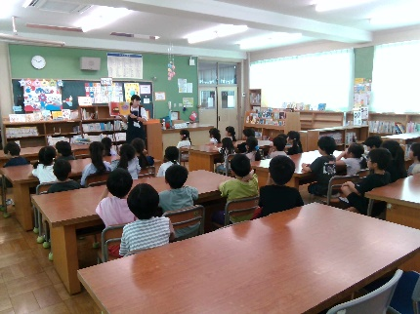

巡回図書指導員の先生に

読み聞かせをしていただきました。

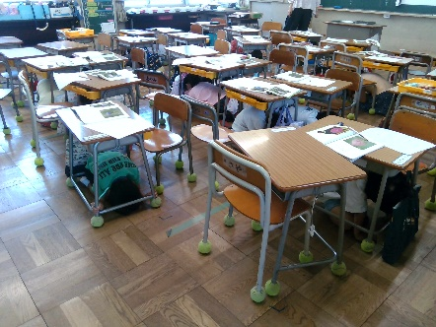

避難訓練で机の下に避難しました。

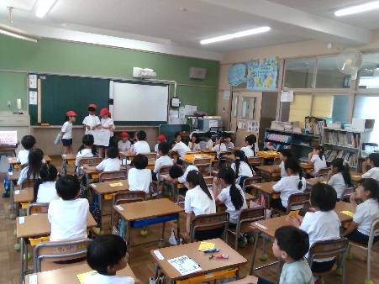

２年生からおすすめの学校の場所を

紹介してもらいました。

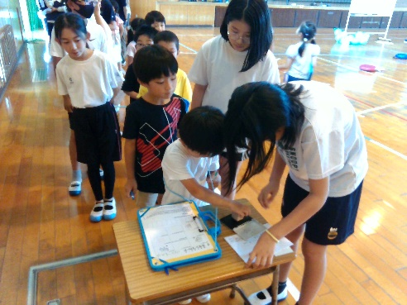

６年生と学校探検をしました